

**Komenda Miejska Państwowej Straży Pożarnej w Chorzowie**

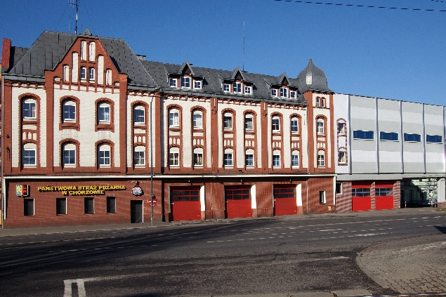

Komenda Miejska Państwowej

Straży Pożarnej w Chorzowie

znajduje się w Chorzowie przy ulicy

Katowickiej 123.

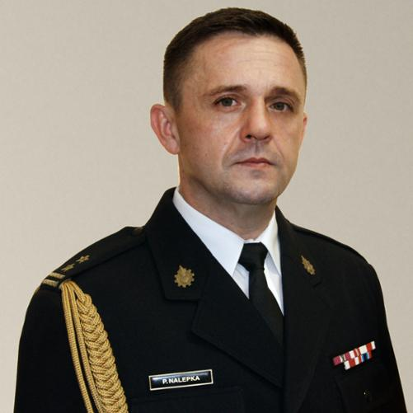

Szefem Komendy Miejskiej

Państwowej Straży Pożarnej w Chorzowie jest Komendant brygadier Paweł Nalepka.

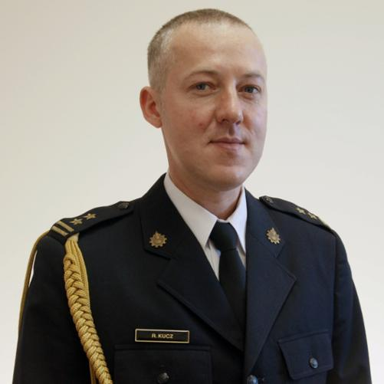Komendantowi pomaga zastępca

brygadier Robert Kucz.

**Czym zajmuje się Komenda Miejska Państwowej Straży Pożarnej w Chorzowie.**

W Komendzie służbę pełnią kobiety i mężczyźni. Strażacy pracują w biurze oraz podczas akcji ratowniczo-gaśniczych. W Komendzie zatrudnieni są również pracownicy cywilni.



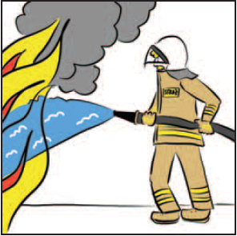Komenda realizuje zadania z zakresu:

* przede wszystkim gaszenia pożarów.

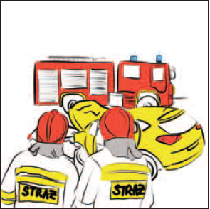

* ratowaniu ludzi w wypadkach samochodowych.

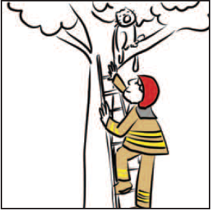

* ratowaniu zagrożonych zwierząt.

Strażacy komendy wykonują też inne czynności między innymi:

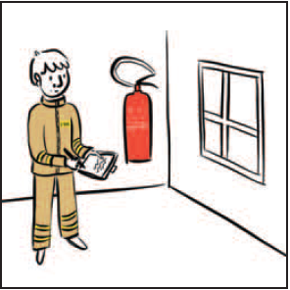

* sprawdzają czy budynki są

bezpieczne dla ludzi.

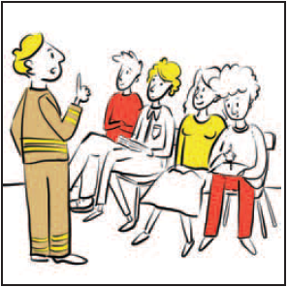

* organizują pogadanki dla dzieci w

Centrum Edukacji Przeciwpożarowej.

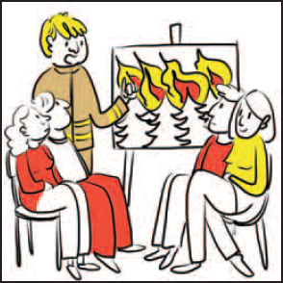

* uczą ludzi jak zachowywać się

bezpiecznie, żeby było mało

wypadków, pożarów i katastrof.

**Dostęp do Komendy**

Wejście na teren Komendy

odbywa się w asyście wyznaczonego

strażaka.



Żeby dostać się do Komendy trzeba

wcześniej umówić się telefonicznie lub

przez e-mail.

**Kontakt z Komendą**

* załatwienie sprawę przy pomocy

osoby przybranej.

* wysłanie pisma na adres: **Komenda Miejska PSP**

**w Chorzowie, ul. Katowicka 123,**

**41-500 Chorzów**.

* wysłanie pisma faksem na nr **32 241 10 09**.
* wysłanie e-mail na adres: [sekretariat@straz-chorzow.pl](C:\\Users\\Admin\\AppData\\Local\\Temp\\sekretariat@straz-chorzow.pl)
* skontaktowanie się telefonicznie przy pomocy   
  osoby trzeciej na numer telefonu: **32 241 09 77**.
* kontakt drogą elektroniczną poprzez platformę

**ePUAP:** [/KMPSPChorzow/SkrytkaESP](https://epuap.gov.pl/wps/myportal/strefa-klienta/katalog-spraw/profil-urzedu/kmpspchorzow)

**ePUAP** to **E**lekroniczna **P**latforma **U**sług

**A**dministracji **P**ublicznej.

Żeby wysłać pismo przez ePUAP

musisz mieć internet i swoje konto

w ePUAP.